資訊概論
期中作業2011.10.31

視傳一C
1005445152
黃雅瑄
「屈臣氏」問卷調查表

一、調查動機與目的
這是一份主要是要調查身在台灣的人對於全台第一大連鎖藥妝店”屈臣氏”的看法及個人對於自己本身的了解與喜好
二、主題背景分析
以往都是女性比較會注重保養及臉部彩妝的問題，而近年來的趨勢漸漸走向男性也開始注重自己的肌膚保養和臉部的彩妝如何使自己更加亮眼受到矚目，所以現在不只是女性連男性都是如此，兩性都會開始注重養身了。

三、問卷分析

請問您的性別是?

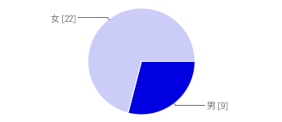
  男 |  | 9 | 29%
  女 |  | 22 | 71%

請問您的年齡層是?

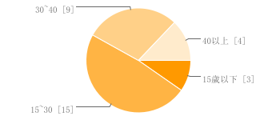
  15歲以下 |  | 3 | 10%
  15~30 |  | 15 | 48%
  30~40 |  | 9 | 29%
  40以上 |  | 4 | 13%

請問您一週光顧幾次?
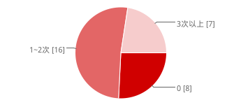
  0 |  | 8 | 26%
  1~2次 |  | 16 | 52%
  3次以上 |  | 7 | 23%

請問您最喜歡的優惠活動是?

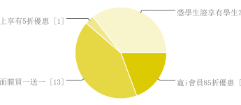
  寵i會員85折優惠 |  | 6 | 19%
  標籤面膜買一送一 |  | 13 | 42%
  保健食品40歲以上享有5折優惠 |  | 1 | 3%
  憑學生證享有學生7折優惠 |  | 11 | 35%

請問屈臣氏的服務態度是否令您滿意?

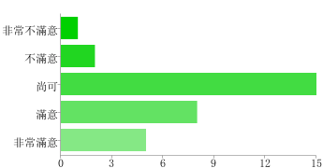
  非常不滿意 |  | 1 | 3%
  不滿意 |  | 2 | 6%
  尚可 |  | 15 | 48%
  滿意 |  | 8 | 26%
  非常滿意 |  | 5 | 16%

請問各大藥妝店中屈臣氏是否是您的第一選擇?

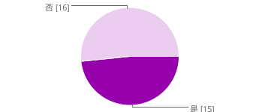
  是 |  | 15 | 48%
  否 |  | 16 | 52%

請問您最常在屈臣氏消費的商品是?

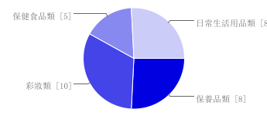
  保養品類 |  | 8 | 26%
  彩妝類 |  | 10 | 32%
  保健食品類 |  | 5 | 16%
  日常生活用品類 |  | 8 | 26%

請問屈臣氏的商品種類是否夠您挑選?
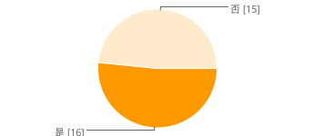
  是 |  | 16 | 52%
  否 |  | 15 | 48%

請問你光屈臣氏一次多久的時間?
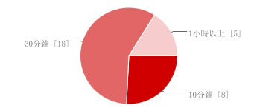
  10分鐘 |  | 8 | 26%
  30分鐘 |  | 18 | 58%
  1小時以上 |  | 5 | 16%

請問你對屈臣氏的制服是否滿意?
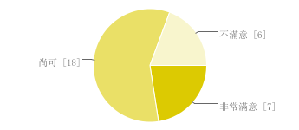
  非常滿意 |  | 7 | 23%
  尚可 |  | 18 | 58%
  不滿意 |  | 6 | 19%

每天回應數量：
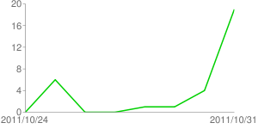
四、結論與建議
這一份問卷的調查結果大部分人都是對屈臣氏的評價是不錯的，而大多數是女性消費者光顧，年齡層是15~30歲;這代表屈臣氏只有這個年齡層的女性較會光顧，所以建議店內應設一個孩童專區、輕熟女專區、熟女專區、銀髮族專區，這樣清清楚楚的劃分專區會使民眾更便利，而大多數民眾購買的商品則是彩妝類，所以應當增設更多個類彩妝的專區，而大多人光顧的時間是停留在30分鐘左右，應每周更新多一點的商品使民眾有新鮮感更想光顧。

